我國非營業特種基金設置、整併及改制情形之檢討
二、近20年非營業特種基金之設置數量及變動情形
87年度中央政府設有非營業特種基金108單位(含分預算74單位)，嗣後或由公務移入、依法設立、配合政策新設、精省接收、檢討整併性質相近或業務單純規模過小之基金等因素而有所增減，除於88年下半年及89年度配合精省作業、各國立大專院校分別單獨設立校務基金，致設立數量驟增外，餘各年度變動不大，惟仍以增加者為多數，截至106年度非營業特種基金數量已高達208單位(含分預算102單位)，顯示近20年非營業特種基金之數量大幅增加100單位(增幅達92.59%)，其中附屬單位預算及其分預算各增加72單位及28單位(詳附表2-1、附圖1)。
附表2-1：87年度至106年度非營業特種基金設置數量一覽表
預算年度 | 非營業特種基金數量
預算年度 | 附屬單位預算 | 附屬單位預算分預算 | 合計 | 較前一年度  增減
87 | 34 | 74 | 108 | -
88 | 30 | 80 | 110 | +2
88下及89 | 98 | 84 | 182 | +72
90 | 97 | 91 | 188 | +6
91 | 97 | 89 | 186 | -2
92 | 97 | 86 | 183 | -3
93 | 98 | 82 | 180 | -3
94 | 97 | 76 | 173 | -7
95 | 95 | 80 | 175 | +2
96 | 98 | 83 | 181 | +6
97 | 100 | 84 | 184 | +3
98 | 100 | 84 | 184 | 0
99 | 105 | 88 | 193 | +9
100 | 105 | 101 | 206 | +13
101 | 105 | 100 | 205 | -1
102 | 105 | 99 | 204 | -1
103 | 105 | 93 | 198 | -6
104 | 105 | 94 | 199 | +1
105 | 105 | 99 | 204 | +5
106 | 106 | 102 | 208 | +4
※註：1.資料來源，整理自各年度中央政府總預算案附屬單位預算及綜計表(非營業部分)、行政院主計總處基金預算處(2014年5月，「強化特種基金設置及管理」，主計月刊第701期，第24頁)。

附圖1：87年度至106年度非營業特種基金設置數量及趨勢圖

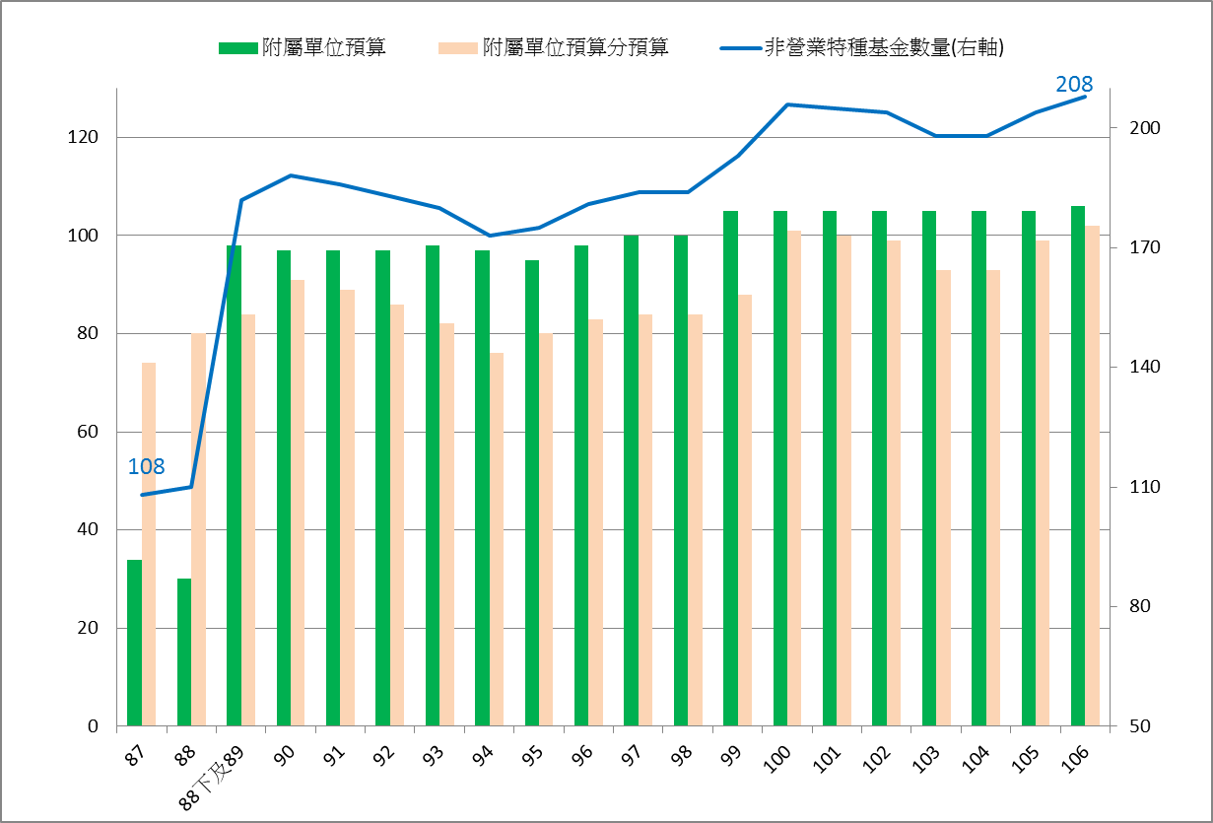
※註：1.資料來源，依附表2-1繪製。
又以年度編製附屬單位預算之非營業特種基金觀之，106年度計有106單位，較105年度增加1單位，其中作業基金79單位、債務基金1單位、特別收入基金25單位及資本計畫基金1單位；如以設置依據來區分，依法律規定設置者計88單位(占比83.02%)，而依行政命令設置者有18單位(詳附表2-2)。另其所轄編製分預算之非營業特種基金計有102單位，較105年度增加3單位。
附表2-2：106年度編製附屬單位預算之非營業特種基金設置依據概況表
主管機關別 | 依法律規定設置 | 依行政命令設置 | 小計
行政院 | 5 | 0 | 5
內政部 | 4 | 1 | 5
國防部 | 1 | 2 | 3
財政部 | 1 | 2 | 3
經濟部 | 4 | 1 | 5
教育部 | 52 | 6 | 58
衛生福利部 | 3 | 2 | 5
其他府院部會 | 18 | 4 | 22
合 計 | 88 | 18 | 106
※註：1.資料來源，整理自黃厚輯(2015年10月，「中央政府非營業特種基金整併及裁撤之檢討」，主計月刊第718期，第10頁)、104年度至106年度新設與整併裁撤之非營業特種基金預算書等資料。

87及88年度非營業特種基金預算之會計年度與中央政府總預算同係採7月制，並依87年預算法修正，自89年度起採歷年制。

